Classificazione Allegati
Si accede a Classificazione Allegati attraverso il menù → Amministrazione Trasparente → Anagrafiche di base → Classificazione Allegati.
Questo form permette di avere a disposizione diversi tipi di allegati, potendone inserire nuovi senza dover cancellare i precedenti. In apertura vengono visualizzati tutti i tipi di allegato già inseriti.
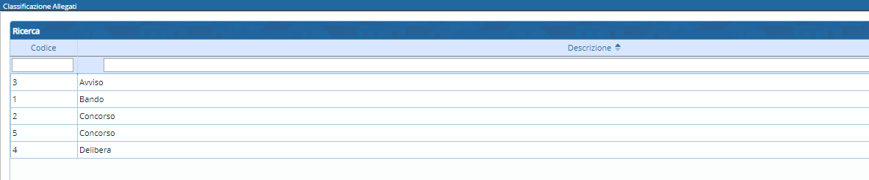
Per aggiungere un nuovo tipo cliccare sul tasto F2 - Nuovo posizionato a destra.
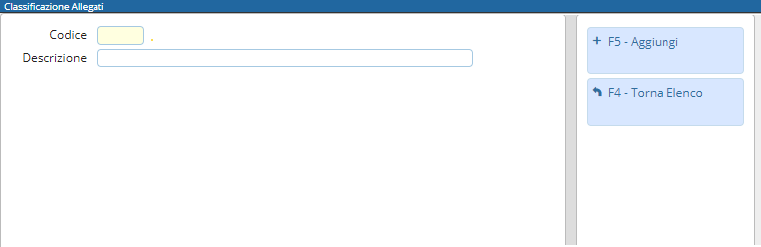
Per inserire un nuovo tipo compilare i 2 campi e cliccare sopra il tasto F5-Aggiungi .
Per tornare all'elenco contenente tutti i tipi inseriti cliccare sopra il tasto F4-Torna Elenco .
Per modificare\cancellare la descrizione di un tipo già inserito, cliccare sopra la voce di interesse.
Per modificare il campo descrizione cliccare sul tasto F6-Aggiorna.
Per cancellare la voce cliccare sul tasto F7-Cancella.
La classificazione degli allegati sarà un campo opzionale che l'utente potrà inserire (tramite menu a tendina) sulla tab “Definizione della voce→Allegati” all'interno del dettaglio delle sezioni


